|  |  |  |  |  |  |  |
| --- | --- | --- | --- | --- | --- | --- |
| **ZMĚNOVÝ LIST** | | | | | | |
| **Klášter Sázava** - **oprava krovů a střech, obnova jižní věže a rekonstrukce suterénu konventu** | | | | | | |
| reg.č.stavby: | 134V131000137 | | | | ***číslo ZL:*** | |
| smlouva: | 2010H1230006 | | | | **6.** | |
| objednatel: zhotovitel: | Národní památkový ústav, IČ: 75032333  CTB, a. s. | | | |
|  |  | | | |  | |
| **název ZL: Prelatura, Konírna, Altán** - **oprava krovů a střech** | | | | | | |
| **pfedmět změny:**  Předmětem oznámení změny je:  Navýšení objemu prací a materiálu souvisejících s opravou krovu a střechy na budovách Konírny, Altánu a Prelatury. Dále dochází k navýšení objemu prací a materiálu v souvislosti s odkrytou římsou na koruně obvodových zdí a degradovanou dřevěnou římsou předělující dvě úrovně šindelové střechy budovy Prelatury. | | | | | | |
| **zdůvodněni nezbytnosti změny (havárie, požadavek OPP, technické důvody atp.):**  V průběhu zpracovávání PD byl proveden průzkum stavu dřevěných konstrukcí krovu z prostoru půdy a i před zahájením realizace opravy a obnovy částí krovu a střechy budov Prelatury, Konírny a Altánu došlo k předběžné prohlídce stavu krovu z prostoru půdy. Vzhledem ke stáří a křehkosti stávající krytiny a z důvodu eliminace možného porušení celistvosti střešní krytiny, které by mělo za následek riziko zvýšeného zatékání a rychlejší degradaci dřevěných prvků krovu i stropu, byly pro průzkum použity neinvazivní metody bez rozkrytí střešních tašek. V průběhu realizace po demontáži střešní krytiny byl zjištěn skutečný rozsah poškození dřevěných a zděných konstrukcí krovu, který nebylo možné zaznamenat v rámci průzkumů prováděných při zpracování PD, ani při předběžné prohlídce krovu zhotovitelem před započetím prací. Zvýšený rozsah pokročilé degradace krovu byl zaznamenán až po demontáži střešní krytiny a souvisí především s dožilou střešní krytinou, která je také součástí obnovy a dále pak s delší časovou prodlevou mezi dobou od odevzdání projektové dokumentace (únor 2020) na provedení příslušné obnovy a termínem zahájení vlastních realizačních prací (srpen 2023). Tato časová prodleva způsobila značný postup degradace krovu, v důsledku této degradace bude nezbytné obnovit krov ve větším rozsahu, než předpokládala původní projektová dokumentace. Řimsa na koruně obvodových zdí byla rozkryta až při demontáži tesařských prvků krovu a tudíž její skutečný stav nemohl být odhalen dříve. Poškození bylo způsobeno nevhodně zvolenou konstrukci zděné římsy (nedostatečná síla zdi). Z tohoto důvodu bude nezbytné provést zednické práce pro posílení zděných konstrukcí. | | | | | | |
| **zdůvodněni pfíčin event. nepfedvídatelnosti změny:**  Jedná se o zjištění, které nebylo možné ze strany objednatele ani zhotovitele předvídat v době projektové přípravy a nemožnosti tak uvedené práce zahrnout již do dokumentace pro výběr zhotovitele stavby. Zadavatel proto rozhodl o jejich začlení zejména z provozních důvodů a minimalizace nákladů na následnou údržbu. | | | | | | |
| **zdůvodněni nemožnosti odděleni praci a samostatného zadáni:**  Jedná se o dílčí rozšíření prováděných prací na základě dodatečných zjištění. Jedná se o výkony bezprostředně související s plněním dodavatele. Samostatné zadáni by bylo z hlediska organizace stavby i finančních nákladů nelogické a neefektivní a z technicko-organizačních důvodů nemožné. Nelze oddělit a samostatně zadat.Předmětné práce jsou součástí celkové rekonstrukce objektu a nelze je oddělit. Práce jsou zadány v souladu s§ 222 odst. 6 zákona č. 134/2016 Sb., o zadávání veřejných zakázek. | | | | | | |
| **vliv na cenu dlla:** *ANO* | | **rozpočet:**  **cena:** *bez DPH* ***-64* 265,29** Kč  *21%DPH -13 495,71* Kč  *celkem* -77 *761,00* Kč  **rozpočet:** *v pff/oze ZL*  **cena:** *bez DPH* **2 *187 161,21*** Kč  *21%DPH 459 303,85* Kč  *celkem 2 646 465 06* Kč | | **méněpráce**  ANO  **vícepráce**  ANO | | |
| **vliv na cenu dlla:** *ANO* | |
| **CELKOVÁ BILANCE MÉN PRACÍ A VÍCEPRACÍ** cena: *bez DPH* **2 *122 895,92*** Kč  *21%DPH 445 808,14* Kč  *celkem* **2 *568 704,06*** Kč | | | | | | |
| **vliv na termín dokončeni:**  Práce a dodávky mají vliv na termín dokončení díla. | | | | | | |
| **jiné vlivy (na změnu PD apod.):**  Změna nevvžaduie provedenízměny ve yýi<.r esovédokumentaci. Bude řešeno v rámci dokumentace skutečného provedení stavby. | | | | | | |
| **pfílohy:**  **Pfiloha č. 1** - **Položkový soupis praci, ZL 6**  **Pfiloha č. 2** - **Výkres** - **Úprava fimsového zdiva (Prelatura)** | | | |  | | |
| **Vyjádření zhotovitele:** CTB, a. s. - Vladimír Vráblík  Zhotovitel akceptuje provedení změn na základě rozhodnutí zadavatele.  Datum a p0dpis: | | |  | | | |
| **Vyjádřeni projektanta** : Ing. Filip Chmel  Projektant souhlasí se změnami vzhledem k další etapě rekonstrukce objektu.  Datum a p0dpis: | | |
| **Vyjádřeni TDS** : REINVEST s.r.o. - Ing. Marek Raška | | | |  | | 19.03.2025 |
| TDS prověřil potřebu prováděných změn, předložil tyto problémy k projednání na **KD** a následně prověřil | | | |  | |  |
| hodnotové nacenění změn jednotlivých položek rozpočtu. DatumaP o | | | | :..... | |  |
| **Vyjádření objednatele:** NPÚ-ÚPS Ústí nad Labem - Pavel Gažák  Datum a podpis: ,  Souhlasím s realizací změny dle přiloženého rozpočtu. Rozsah předmětného plnění odpovídá skutečnosti. | | | |  | | |

**SOUPIS PRACÍ**

Stavba:

Klášter Sázava - prelatura, konírna, altán - oprava krovů a střech

Objekt:

**01 - Prelatura**

Místo: Klášter Sázava, Zámecká 72

**KRYCÍ LIST SOUPISU PRACÍ**

|  |
| --- |
| Stavba: |
| Klášter Sázava - prelatura, konírna, altán - oprava krovů a střech |
| Objekt: |
| **01 - Prelatura** |

Klášter Sázava, Zámecká 72

|  |
| --- |
| KSO: |
| Místo: |

|  |
| --- |
| CC-CZ: |
| Datum: |

|  |
| --- |
| Zadavatel: |
| Národní památkový ústav, ÚPS v Praze |

|  |
| --- |
| IČ: |
| DIČ: |

|  |  |  |
| --- | --- | --- |
| Uchazeč: | IČ: | 24694410 |
| CTB, a.s., Hrudičkova 2114/2, 148 00 Praha 4 | DIČ: | CZ24694410 |

|  |
| --- |
| Projektant: |
| Ing. Vít Mlázovský – projekční kancelář, Praha 1 |

|  |
| --- |
| IČ: |
| DIČ: |

|  |
| --- |
| Zpracovatel: |
| A. Vojtěch |

|  |
| --- |
| IČ: |
| DIČ: |

Poznámka:

**Cena bez DPH 2 086 977,92**

|  |  |
| --- | --- |
| Sazba daně | Výše daně |
| 21,00% | 438 265,36 |
| 15,00% |  |

Základ daně

|  |  |
| --- | --- |
| DPH | základní |
|  | snížená |

**Cena s DPH 2 525 243,28**

|  |  |
| --- | --- |
| **v** | **CZK** |

# Projektant Zpracovatel

|  |  |
| --- | --- |
| Datum a podpis: Razítko | Datum a podpis: Razítko |

**Objednavatel Uchazeč**

|  |  |
| --- | --- |
| Datum a podpis: Razítko | Datum a podpis: Razítko |

|  |
| --- |
| Zadavatel: |
| Uchazeč: |

|  |
| --- |
| Národní památkový ústav, ÚPS v Praze |
| CTB, a.s., Hrudičkova 2114/2, 148 00 Praha 4 |

|  |  |
| --- | --- |
| Datum: | 06.03.2025 |
| Projektant: | Ing. Vít Mlázovský  – projekční kancelář, Praha 1 |
| Zpracovatel: | A. Vojtěch |

|  |  |  |  |  |  |  |  |  |
| --- | --- | --- | --- | --- | --- | --- | --- | --- |
| PČ | Typ | Kód | Popis | MJ | Množství | J.cena [CZK] | Cena celkem [CZK] |  |
| **Náklady soupisu celkem** | | | |  |  |  | **2 086 977,92** |  |
|  |  |  |  |  |  |  | **Přípočty** | **Odpočty** |
|  |  |  |  |  |  |  | **2 144 601,21** | **-57 623,29** |
|  | D | 3 | Svislé a kompletní konstrukce |  |  |  | 937 100,64 |  |

|  |  |  |  |  |  |  |  |  |
| --- | --- | --- | --- | --- | --- | --- | --- | --- |
| PČ | Typ | Kód | Popis | MJ | Množství | J.cena [CZK] | Cena celkem [CZK] |  |
| 14 | K | 985223110 | Přezdívání cihelného zdiva do aktivované malty do 1  m3 | m3 | 9,780 | 15 088,00 | 147 560,64 |  |
|  | VV |  | do dvora |  | 3,200 |  |  |  |
|  | VV |  | do zahrady |  | 4,760 |  |  |  |
|  | VV |  | valba |  | 1,820 |  |  |  |
|  | VV |  |  |  |  |  |  |  |
|  | VV |  | Součet |  | 9,780 |  |  |  |
| *16* | *M* | *596100031* | *cihla ostře pálená plná P20 290x140x65mm, pevnost*  *20 MPa, nasákavost max. 14,5 % hmot.,*  *15 zmrazovacích cyklů* | *kus* | *3 000,000* | *24,60* | *73 800,00* |  |
|  | VV |  |  |  | 3 000,000 |  |  |  |
| 117 | K | 622325659 | Oprava vnější vápenné omítky s celoplošným  přeštukováním členitosti 5 v rozsahu přes 80 do 100 % | m2 | 79,000 | 9 060,00 | 715 740,00 |  |
|  | D | 997 | Přesun sutě |  |  |  | 161 947,79 |  |
| 28 | K | 997013154 | Vnitrostaveništní doprava suti a vybouraných hmot pro  budovy v do 15 m s omezením mechanizace | t | 17,604 | 1 435,00 | 25 261,74 |  |
|  |  |  |  | t | 17,604 |  |  |  |
| 29 | K | 997013501 | Odvoz suti a vybouraných hmot na skládku nebo  meziskládku do 1 km se složením | t | 17,604 | 287,00 | 5 052,35 |  |
|  |  |  |  | t | 17,604 |  |  |  |
| 30 | K | 997013509 | Příplatek k odvozu suti a vybouraných hmot na skládku  ZKD 1 km přes 1 km | t | 1 606,089 | 12,30 | 19 754,89 |  |
|  |  |  | 84,531*19 |  | 1 606,089 |  |  |  |
| 31 | K | 997013847 | Poplatek za uložení nebezpečného odpadu na skládce  (skládkovné) šindel | t | 12,000 | 8 000,00 | 96 000,00 |  |
| 32 | K | 997013811 | Poplatek za uložení na skládce (skládkovné)  stavebního odpadu dřevěného kód odpadu 17 02 01 | t | -33,463 | 1 722,00 |  | -57 623,29 |
| 33 | K | 997013863 | Poplatek za uložení stavebního odpadu na recyklační  skládce (skládkovné) cihelného a kamenného kód odpadu 17 01 02 | t | 17,604 | 902,00 | 15 878,81 |  |
|  | VV |  | 84,531-7,631-33,463 |  |  |  |  |  |
|  | D | 762 | Konstrukce tesařské |  |  |  | 562 199,68 |  |
| 46 | K | 762332942 | Montáž doplnění části střešní vazby z hranolů  hoblovaných průřezové plochy do 224 cm2 | m | 104,000 | 287,00 | 29 848,00 |  |
|  | VV |  | 140x160 mm |  | 104 |  |  |  |
| 49 | K | 762332945 | Montáž doplnění části střešní vazby z hranolů  hoblovaných průřezové plochy přes 450 cm2 | m | 24,000 | 336,20 | 8 068,80 |  |
|  | VV |  | 250x280 mm |  | 24 |  |  |  |
| *50* | *M* | *605121311* | *řezivo jehličnaté SM/MD hoblované pro konstrukci*  *krovu* | *m3* | *4,500* | *10 660,00* | *47 970,00* |  |
| 118 | K | 765192811 | Demontáž střešního výlezu jakkékoliv plochy | kus | 12,000 | 292,74 | 3 512,88 |  |
| 119 | K | 762311200.4 | Tesařský spoj "D" - výroba spoje na novém prvku,  výroba spoje na původním prvku, dodávka a montáž dřevěného spojovacího materiálu (kolíky s klínky),+ dlaby montážní podchycení dotčených prvků krovu - požadavek GP | kus | 154,000 | 1 200,00 | 184 800,00 |  |
| 120 | K | R - položka 1 | D + M dřevěná střešní římsa výměna | mb | 64,000 | 4 500,00 | 288 000,00 |  |

|  |  |  |  |  |  |  |  |  |
| --- | --- | --- | --- | --- | --- | --- | --- | --- |
|  | D | 764 | Konstrukce klempířské |  |  |  | 6 560,00 |  |
| 122 | K | 764004801 | Demontáž podokapního žlabu rš 330 mm | m | 80,000 | 82,00 | 6 560,00 |  |
|  | D | 765 | Krytina skládaná |  |  |  | 483 353,10 |  |
| 100 | K | 765162801 | Demontáž krytiny z dřevěných šindelů sklon do 45° do  suti | m2 | 135,000 | 123,00 | 16 605,00 |  |
|  |  |  | horní část |  | 135,000 | |  |  |
| 101 | K | 765162810 | Příplatek k demontáži krytiny z dřevěných šindelů za  sklon přes 45° | m2 | 135,000 | 18,04 | 2 435,40 |  |
|  |  |  | horní část |  | 135,000 | |  |  |
| 102 | K | 765164123 | Krytina ze šindelů dřevěných dl 500 mm, ručně štípaný modřín, dvojité krytí rovné na laťování Cu hřeby sklon do 45° | m2 | 135,000 | 2 870,00 | 387 450,00 |  |
| 135,000 | | | | | | | | |
| 103 | K | 765164171 | Příplatek ke krytině ze šindelů dřevěných za sklon přes  45° | m2 | 135,000 | 61,50 | 8 302,50 |  |
|  | VV |  | horní část |  | 135,000 |  |  |  |
| 104 | K | 765164172.1 | Příplatek ke krytině ze šindelů dřevěných za štípaný  šindel | m2 | 135,000 | 246,00 | 33 210,00 |  |
| 105 | K | 765192001 | Nouzové (provizorní) zakrytí střechy plachtou | m2 | 135,000 | 205,00 | 27 675,00 |  |
| 106 | K | 998765103 | Přesun hmot tonážní pro krytiny skládané v objektech v  do 24 m | t | 4,000 | 1 230,00 | 4 920,00 |  |
|  |  |  |  |  | 4,000 |  |  |  |
| 107 | K | 998765192 | Příplatek k přesunu hmot tonážní 765 za zvětšený  přesun do 100 m | t | 4,000 | 688,80 | 2 755,20 |  |

|  |  |  |  |  |  |
| --- | --- | --- | --- | --- | --- |
|  | **KRYCÍ LIST SOUPISU PRACÍ**  Stavba:  Klášter Sázava - prelatura, konírna, altán - oprava krovů a střech  Objekt:  **02 - Konírna, altán**  KSO:  Místo: Klášter Sázava, Zámecká 72  Zadavatel:  Národní památkový ústav, ÚPS v Praze  Uchazeč:  CTB, a.s., Hrudičkova 2114/2, 148 00 Praha 4  Projektant:  Ing. Vít Mlázovský – projekční kancelář, Praha 1  Zpracovatel:  A. Vojtěch  Poznámka: |  |  | CC-CZ:  Datum:  IČ: DIČ:  IČ: DIČ:  IČ: DIČ:  IČ: DIČ: | 24694410  CZ24694410 |
| **Cena bez DPH** |  |  |  | **29 358,00** |
| Základ daně  DPH základní  snížená 0,00 |  |  | Sazba daně  21,00%  15,00% | Výše daně  6 165,18  0,00 |
| **Cena s DPH** | **v** | **CZK** |  | **35 523,18** |
|  | | | | |
| **Projektant Zpracovatel**  Datum a podpis: Razítko Datum a podpis: Razítko | | | | |
|  | | | | |
| **Objednavatel Uchazeč**  Datum a podpis: Razítko Datum a podpis: Razítko | | | | |
|  | | | | |

|  |
| --- |
|  |
|  |
|  |
|  |
|  |

|  |  |  |  |
| --- | --- | --- | --- |
|  |  |  |  |
|  |  |  |  |
|  |  |  |  |
|  | |  |  |
|  |  |  |  |
|  | |  |  |
|  |  |  |  |
|  | |  |  |
|  |  |  |  |
|  |  |  |  |
|  |  |  |  |

|  |  |
| --- | --- |
|  |  |
|  |  |
|  |  |

|  |  |
| --- | --- |
|  |  |
|  |  |

|  |  |
| --- | --- |
|  |  |

|  |  |
| --- | --- |
|  |  |

|  |  |
| --- | --- |
|  |  |

|  |  |
| --- | --- |
| **SOUPIS PRACÍ** | |
| Stavba: |  |
| Klášter Sázava - prelatura, konírna, altán - oprava krovů a střech | |
| Objekt: |  |
| **02 - Konírna, altán** | |
| Místo: | Klášter Sázava, Zámecká 72 |

|  |  |
| --- | --- |
| Datum: | 06.03.2025 |
| Projektant: | Ing. Vít Mlázovský  – projekční kancelář, Praha 1 |
| Zpracovatel: | A. Vojtěch |

|  |
| --- |
| Zadavatel: |
| Uchazeč: |

|  |
| --- |
| Národní památkový ústav, ÚPS v Praze |
| CTB, a.s., Hrudičkova 2114/2, 148 00 Praha 4 |

|  |  |  |  |  |  |  |  |  |  |
| --- | --- | --- | --- | --- | --- | --- | --- | --- | --- |
|  | PČ | Typ | Kód | Popis | MJ | Množství | J.cena [CZK] | Cena celkem [CZK] |  |
|  | **Náklady soupisu celkem** | | | |  |  |  | **29 358,00** |  |
|  |  |  |  |  |  |  |  | **Přípočty** | **Odpočty** |
|  |  | D | HSV | Práce a dodávky HSV |  |  |  | **36 000,00** | **-6 642,00** |
|  |  | D | 997 | Přesun sutě |  |  |  | 36 000,00 |  |
|  | 46 | K | 997013811 | Poplatek za uložení na skládce (skládkovné)  stavebního odpadu dřevěného kód odpadu 17 02 01 | t | -4,500 | 1 476,00 |  | -6 642,00 |
| -4,500 | | | | | | | | | |
|  | 169 | K | 997013847 | Poplatek za uložení nebezpečného odpadu na skládce  (skládkovné) | t | 4,500 | 8 000,00 | 36 000,00 |  |
|  | P |  | Poznámka k položce:  Demontovaný šindel z altánu |  |  |  |  |  |
|  | | | | | | | | | |



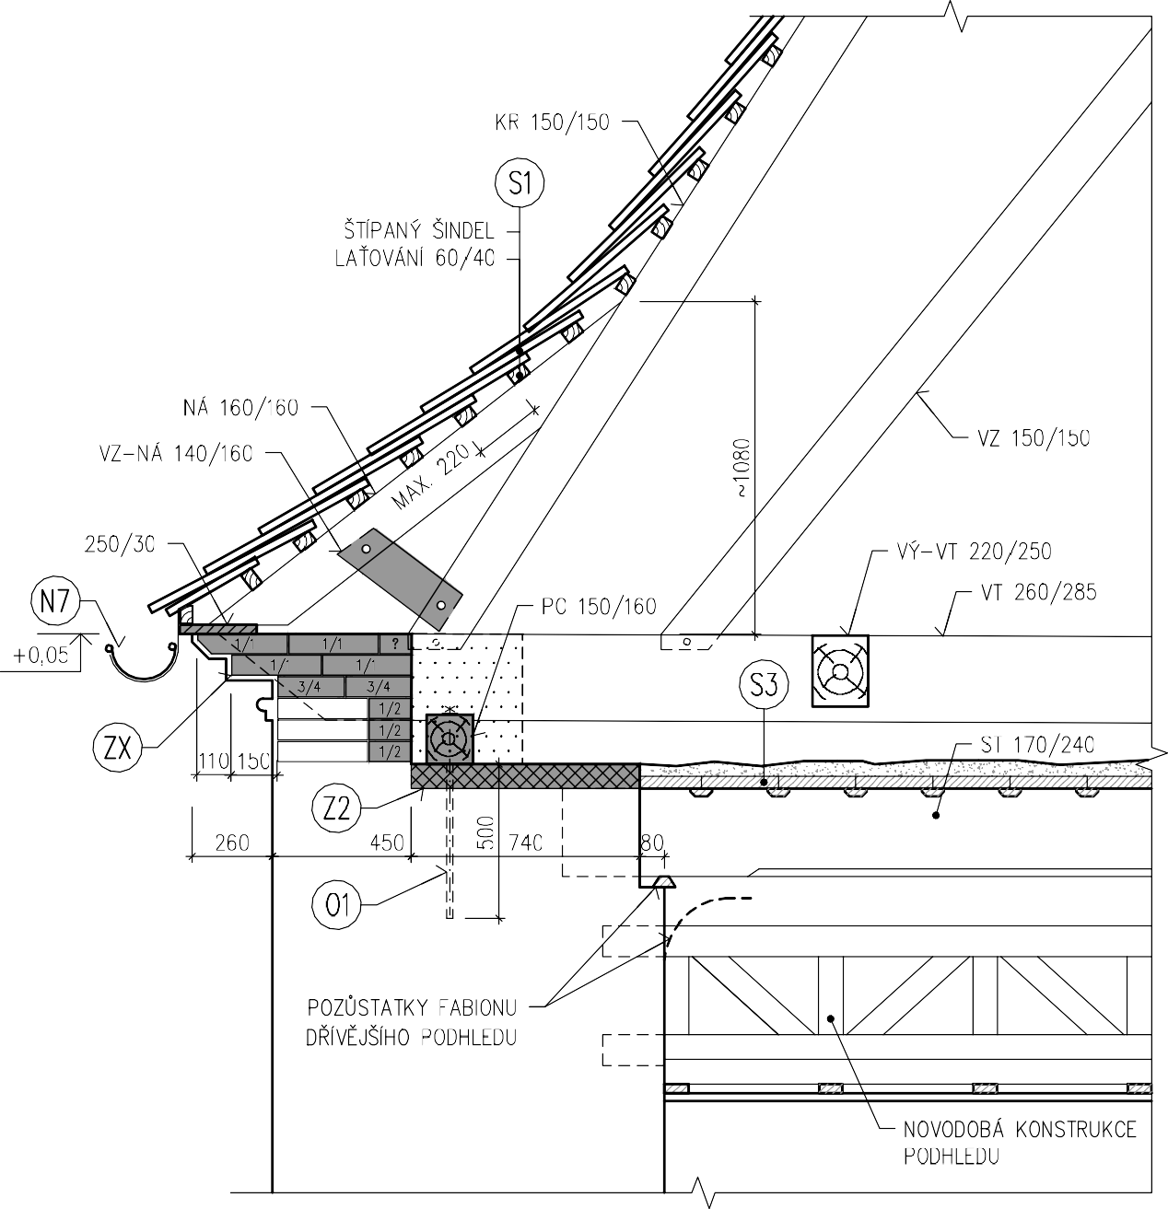

|  |  |  |  |
| --- | --- | --- | --- |
| KLÁŠTER SÁZAVA | | | |
| PRELATURA, KONÍRNA, ALTÁN OPRAVA KROVŮ A STŘECH | | | |
| IPS | | | |
|  | | | |
|  |  |  | |
|  |
|  | |  |  |
|  |
|  | |  | IPS-02 |
|  |